Kuldīgas Tehnoloģiju un tūrisma tehnikums
Gleznošanas skolotāja Elita Asne
metodiskais darbs
,,Sākotnējo praktisko iemaņu apgūšana kompozīcijā un gleznošanā ar akrila krāsām,,
Mērķis : uzgleznot klusās dabas ar ziediem kopiju .
Uzdevuma skaidrojums:
Ievērtējot mācību programmas uzdevumus un dažādām aktivitātēm atvēlēto stundu skaitu, izvēlēta klusā daba ar ģerāniju ziedu pušķi māla podiņā. Šajā kompozīcijā nav sarežģītu detaļu un krāsu piesātinājuma, tādēļ izpildot ,,soli pa solim,, katru uzdevumu, kas papildināts ar fotogrāfiju, iespējams sasnieg gala rezultātu, kurš skatāms beidzamā fotogrāfijā, rūpīgi sekojot tekstam un vērojot katru skatāmo attēlu.
Nepieciešamie materiāli:
40x 30 cm smalkas faktūras gruntēts kartons,
ota plakana Nr.12,ota plakana, ar noapaļotu galu, Nr.4, ota apaļa Nr. 8(lai otas ilgāk kalpotu, tās neslaucīt, bet mazgāt tekošā siltā ūdenī, vai lielā ūdens daudzumā, ko bieži mainīt-citādi sāks atdalīties sari),
zīmulis ar cietību 2TM,
paliktnis vai palete krāsu izklāšanai un jaukšanai (necentieties uzklāt lielus krāsu daudzumus -akrilkrāsas ātri sažūst ).
11 akrilkrāsu toņi-sarkanais kadmijs, dzeltenais kadmijs, hroma tumši zaļā, olīvkrāsa, zilais kobalts, ultramarīns, brūnā sienna, dedzinātā ambra, dzeltenais okeris ,titāna baltais.
Mācību darbam ir lietderīgi lietot akrilkrāsas- tās ātri žūst un var uzklāt biezā kārtā.

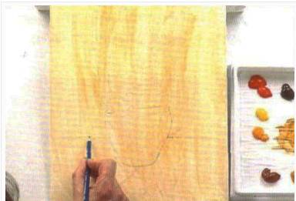
1.Noklāt pagleznojumu fonam .Iekomponēt zīmēja skici ar 2TM zīmuli .
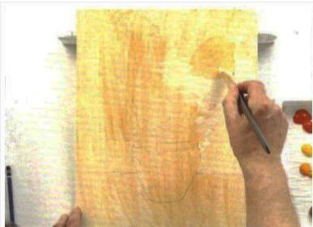
1.Iegleznot fonu.

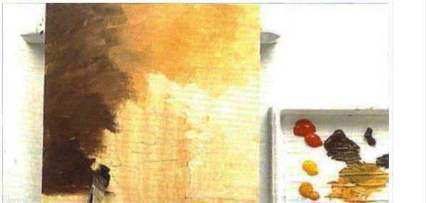
2.Ar plakano otu uznesiet uz audekla fona ēnas pusi fona daļai. Neizslaucītā otā iejauciet ultramarīnu un iezīmjiet ar to daļu no ziedu podiņa kreisās puses.
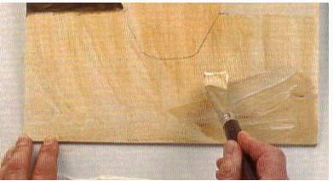
3.Izlaukiet un izmazgājiet otu .Uzjauciet pamata toni , sajauciet brūno sennu ar ultramarīnu un iegleznojiet gaismas atspulgu audekla labā apakšējā stūrī un uz ziedu podiņa.
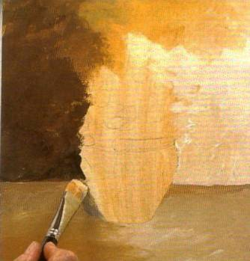
4.Sajauciet brūno siennu, titāna balto ar nelielu daudzumu zilā kobalta un sarkanā kadmija.Ar sajaukto pelēko toni iegleznojiet daļu galda un ziedu podiņa kreiso sānu. Precīzi ievelciet galda-sienas robežu. Sajauciet sarkano kadmiju ar ultramarīnu un ievelciet ēnu uz ziedu podiņa.

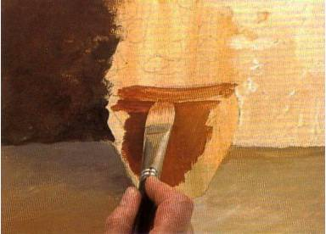
5.Izslaukiet un izmazgājiet otu. Sajauciet brūno siennu ar nelielu daudzumu dzelteno okeri un titāna balto. Iegleznojiet ziedu podiņa centrālo daļu un augšējo daļu
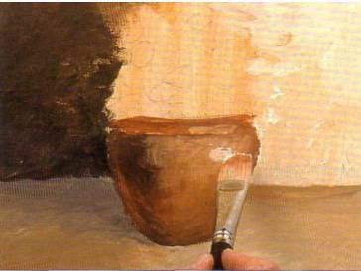
6.Sajauciet brūno siennu ar dedzināto ambru.Iegleznojiet ēnu pāreju, kura vienmērīgi aizpilda ziedu podiņa2/3 virzienā uz leju. Veidojot fofmu .
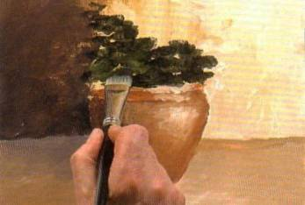
7.Nākošā stadijā pievēršamies lapām.Izvēlamies intensīvi zaļu toni, kurš kalpos par pamatu pārējām krāsu niansēm. Joprojām izmantojam plakano otu.Sajaucam tumši zaļo krāsu ar pilienu ultramarīna un pilienu dedzinātās ambras. Noveciet brīvu liniju gar ziedu podiņa aukšdaļu un nedudz virs ziedu podiņa aukšdaļas.Neizmazgājot otu, paņemiet uz otas galiņa nedaudz dzeltenās krāsas un veidojiet uz tumši zaļajām lapām, gaišus plankumus, veidojoties gaiši zaļiem toņiem.Laujiet krāsai nožūt.
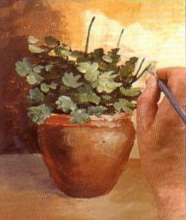
8.Ar otu Nr.4 iejauciet tumši zaļo krāsu ar titāna balto un dzelteno kadmiju. Uznesiet uz centrālās daļas vidusdaļu lapām atsevišķus triepienus. Uzgleznojiet dažas jaunas lapas. Atkal tumši zaļajam pievienojiet titāna balto un veiciet brīvus triepienus uz tikko uzgleznotām lapām.Izmazgājiet otu Nr.4 un ar tumši zaļo krāsu ievelcit ģērāniju kātus.Pēc tam , ar titāna balto, uzgleznojiet plankumus ap stiebriem un audakla labā, augšējā stūrī.

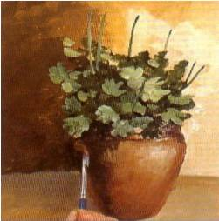
9.Ar tumši zaļo krāsu ,pievienojiet vēl dažas tumši zaļas lapas ziedu podiņa kreisā apakšējā daļā. Izmazgājiet otu, sajauciet sarkano kadmiju ar dedzināto siennu un ultramarīnu un ,,padziļiniet,, ēnu ziedu podiņa kreisā pusē.Atkal izmazgājiet otu, sajauciet dedzināto siennu ar titāna balto un iegleznojiet ziedu podiņa izliekto osīti.
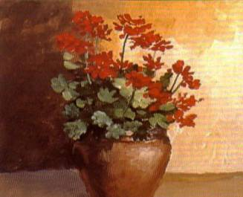
10.Ar izmazgāti Nr.4 otu sajauciet sarkano kadmiju ar dadzināto ambru. Ar viegliem, rotaļīgiem triepieniem, gleznojiet atsevišķi katru ģerānijas ziedlapiņu.Izmazgājit otiņu.Sajauciet sarkano kadmiju ar dzelteno kadmiju. Pārvelciet ar š sajaukumu gaišāk apgaismotās ģerāniju ziedlapiņas.
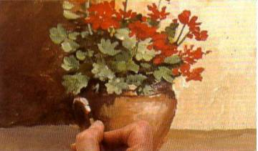
11.Izmazgājiet otiņu Nr8. Sajauciet titāna balto ar dedzināto siennu. Akcentēziet ar šō sajaukumu ziedu podiņa osīti.
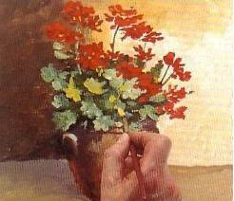
12.Ar apaļo otiņu Nr.8 veidojiet triepienus uz lapām ar zilā kobalta, zaļās krāsa un titāna baltā sajaukumu.
13.Izmagājiet apaļo otu, sajauciet titāna balto ar gaišo olīvkrāsu un izstrādājiet sīkus gaismas atspulgus. Darbs ir galā. Apsveicu ar rezultātu.
Skolotāja Elita Asne

